# 企拓岗促就业 合作共赢谱新篇——扩招办领导带队赴重庆驰马机械制造有限公司开展访企拓岗专项活动

为积极贯彻党中央、国务院及重庆市关于高校毕业生就业工作安排部署，深入落实教育部“访企拓岗促就业”专项行动要求，5月25日上午，扩招办主任张凡带领年级辅导员走访了重庆驰马机械制造有限公司。双方共同就行业发展、人才培养、人才需求等进行了深入交流，以期为应届毕业生提供精准就业指导，开拓就业市场，拓展2023届毕业生就业渠道。

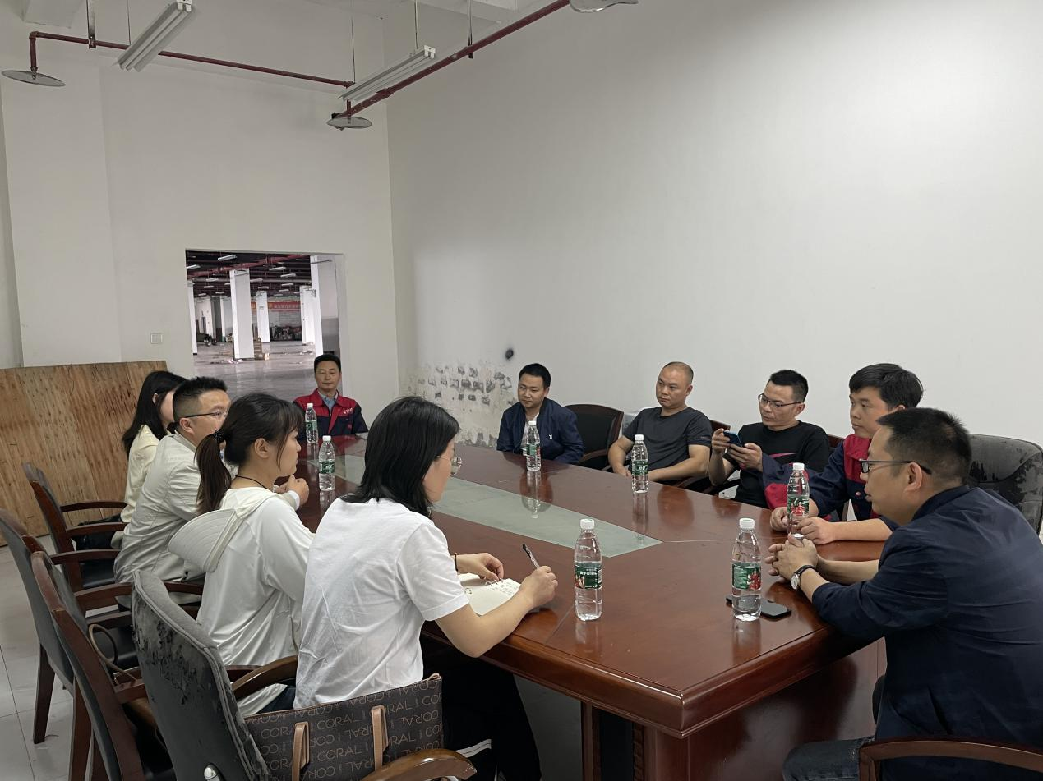

张凡主任介绍了“访企拓岗促就业”专项行动背景，对今年学院毕业生的情况做了大致介绍，会上，公司法人叶益林对公司的招聘要求、岗位情况、薪资水平、从业必备的素质等方面进行了深入交流，希望有机会能与学校合作，重庆驰马机械制造有限公司法人叶益林对张凡主任一行的来访表示热烈欢迎，表示很高兴能够为学校提供岗位，为企业输送高质量人才，并达成就业合作意向。

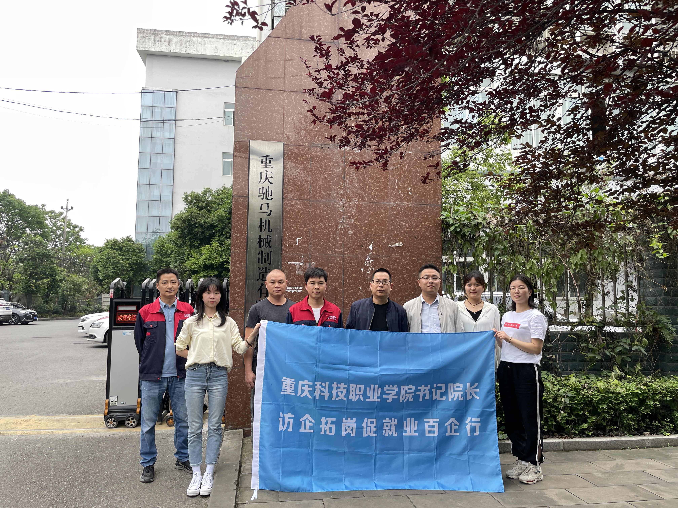

重庆科技职业学院扩招办

2023年5月25日